SI3PSI – Iron Four

SPECIFIKACIJA BAZE PODATAKA
ZA PROJEKAT SCAN FLOW

Verzija V 1.0
Datum: 16. maj 2026.

Istorija revizija

Revizija | Datum | Autor | Opis
Verzija V 1.0 | 16.05.2026. | Luka Bogavac

Sadržaj
SPECIFIKACIJA BAZE PODATAKA 1
Istorija revizija 2
1. Uvod 4
1.1 Namena 4
1.2 Ciljne grupe 4
1.3 Organizacija dokumenta 4
1.4 Rečnik pojmova i skraćenica 4
1.5 Otvorena pitanja 4
2. Model podataka 5
2.1 Dijagram ER notacije 5
2.2 Dijagram IE notacije 6
2.3 Šema relacione baze podataka 7
3.1 ZAPOSLENI 8
3.2 TIM 9
3.3 ZADATAK 9
3.4 SMENA 10
3.5 MOLBA 11
3.6 EVIDENCIJA 12
3.7 QR_TOKEN 12
3.8 QR_TERMINAL 13
3.9 OBAVESTENJE 13
3.10 TIM_ZAPOSLENI 14
3.11 ZADATAK_ZAPOSLENI 14
3.12 SMENA_ZAPOSLENI 14

1. Uvod

1.1 Namena
Baza podataka za projekat iz predmeta Principi softverskog inženjerstva predstavlja fleksibilan i pouzdan način čuvanja podataka i pristupa istim od strane veb servera radi generisanja veb strana.
U dokumentu su data dva modela podataka – ER (Entity Relationship) dijagram i dijagram sa IE (Information Engineering) notacijom, šema relacione baze podataka, kao i opis svih tabela u bazi podataka.
Ovaj dokument služi kao osnova za razvoj detaljne projektne specifikacije posmatranog podsistema, implementaciju i testiranje. Svi podaci koje je potrebno čuvati su dobijeni u fazi analize korisničkih zahteva.

1.2 Ciljne grupe
Dokument je namenjen vođi (tim lideru) projekta i članovima razvojnog tima.
Tim lideru ovaj dokument služi za planiranje razvojnih aktivnosti i specifikaciju imena tabela i imena polja u bazi, kako bi nezavisne celine, implementirane od strane različitih delova razvojnog tima, na kraju rada bile uspešno integrisane.

Razvojnom timu dokument služi kao osnova za dizajn i implementaciju.

1.3 Organizacija dokumenta
Ostatak dokumenta organizovan je u sledeća poglavlja:
- Model podataka - model podataka u bazi i šema baze;
- Tabele - spisak tabela;

1.4 Rečnik pojmova i skraćenica
IE – Information Engineering, notacija za modelovanje podataka;
ER – Entity-Relationship, notacija za modelovanje podataka.

1.5 Otvorena pitanja
Broj | Datum | Problem | Rešenje

2. Model podataka

2.1 Dijagram ER notacije

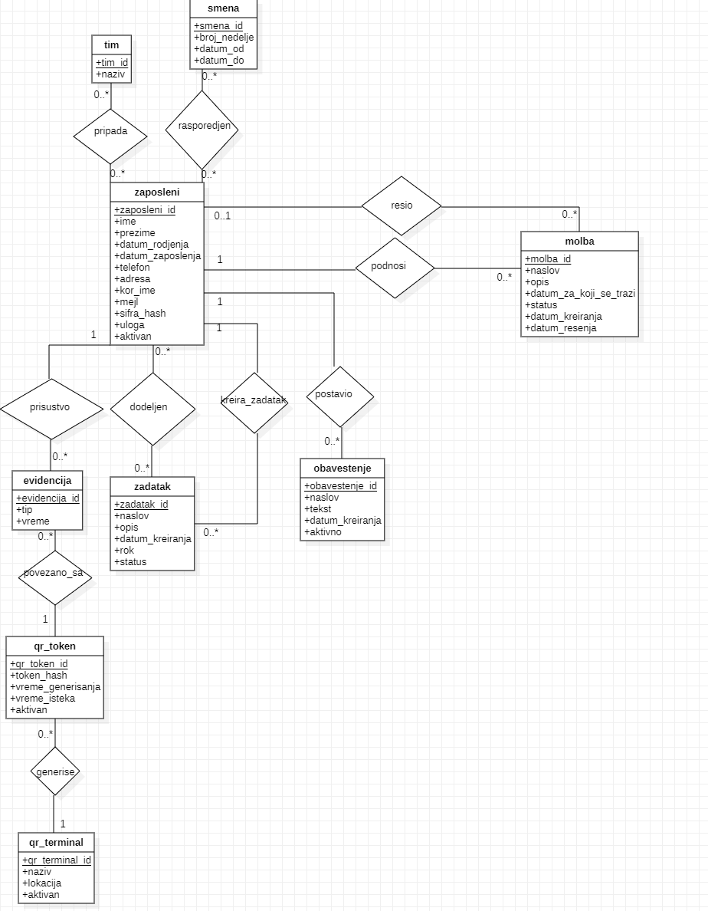

2.2 Dijagram IE notacije
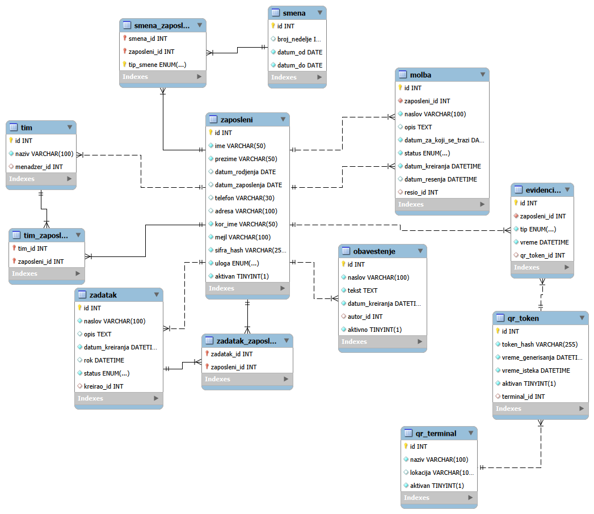

2.3 Šema relacione baze podataka

ZAPOSLENI(zaposleni_id, ime, prezime, datum_rodjenja, datum_zaposlenja, telefon, adresa, kor_ime, mejl, sifra_hash, uloga, aktivan)
TIM(tim_id, naziv, menadzer_id) U:C, D:R
ZADATAK(zadatak_id, naslov, opis, datum_kreiranja, rok, status, kreirao_id) U:C, D:R
SMENA(smena_id, broj_nedelje, datum_od, datum_do)
MOLBA(molba_id, zaposleni_id, naslov, opis, datum_za_koji_se_trazi, status, datum_kreiranja, datum_resenja, resio_id) U:C, D:R
EVIDENCIJA(evidencija_id, zaposleni_id, tip, vreme, qr_token_id) U:C, D:R
QR_TOKEN(qr_token_id, token_hash, vreme_generisanja, vreme_isteka, aktivan, terminal_id) U:C, D:C
QR_TERMINAL(qr_terminal_id, naziv, lokacija, aktivan)
OBAVESTENJE(obavestenje_id, naslov, tekst, datum_kreiranja, autor_id, aktivno) U:C, D:R
TIM_ZAPOSLENI(tim_id, zaposleni_id) U:C, D:C
ZADATAK_ZAPOSLENI(zadatak_id, zaposleni_id) U:C, D:C
SMENA_ZAPOSLENI(smena_id, zaposleni_id, tip_smene) U:C, D:C

Ukoliko veza ima vise stranih kljuceva a samo jedno pravilo za referencijalni integritet je navedeno, podrazumeva se da se to pravilo odnosi na sve strane kljuceve

3.1 ZAPOSLENI
Sadrži podatke o svakom zaposlenom u kompaniji. Atribut uloga određuje tip naloga (radnik, menadžer, admin). Atribut aktivan označava da li je nalog aktivan.
Name | Datatype | Is PK | Is FK
id | int | Yes | No
ime | varchar(50) | No | No
prezime | varchar(50) | No | No
datum_rodjenja | date | No | No
datum_zaposlenja | date | No | No
telefon | varchar(30) | No | No
adresa | varchar(100) | No | No
kor_ime | varchar(50) | No | No
mejl | varchar(100) | No | No
sifra_hash | varchar(255) | No | No
uloga | enum('RADNIK','MENADZER','ADMIN') | No | No
aktivan | tinyint(1) | No | No

3.2 TIM
Sadrži podatke o timovima unutar kompanije. Svaki tim ima svog menadžera koji je strani ključ ka tabeli Zaposleni.
Name | Datatype | Is PK | Is FK
id | int | Yes | No
naziv | varchar(100) | No | No
menadzer_id | int | No | Yes

3.3 ZADATAK
Sadrži podatke o zadacima koji se dodeljuju zaposlenima. Atribut kreirao_id je strani ključ ka tabeli Zaposleni i označava ko je kreirao zadatak.
Name | Datatype | Is PK | Is FK
id | int | Yes | No
naslov | varchar(100) | No | No
opis | text | No | No
datum_kreiranja | datetime | No | No
rok | datetime | No | No
status | enum('TO_DO','IN_PROGRESS','DONE') | No | No
kreirao_id | int | No | Yes

3.4 SMENA
Sadrži podatke o nedeljnim smenama. Atribut broj_nedelje označava redni broj nedelje u godini, a datum_od i datum_do definišu vremenski opseg smene.
Name | Datatype | Is PK | Is FK
id | int | Yes | No
broj_nedelje | int | No | No
datum_od | date | No | No
datum_do | date | No | No

3.5 MOLBA
Sadrži podatke o molbama koje zaposleni upućuju. Atribut zaposleni_id označava ko je poslao molbu, a resio_id ko je odobrio ili odbio molbu. Oba su strani ključevi ka tabeli Zaposleni.
Name | Datatype | Is PK | Is FK
id | int | Yes | No
zaposleni_id | int | No | Yes
naslov | varchar(100) | No | No
opis | text | No | No
datum_za_koji_se_trazi | date | No | No
status | enum('NA_CEKANJU','ODOBRENA','ODBIJENA') | No | No
datum_kreiranja | datetime | No | No
datum_resenja | datetime | No | No
resio_id | int | No | Yes

3.6 EVIDENCIJA
Beleži svaki check-in i check-out zaposlenog. Atribut qr_token_id je strani ključ ka tabeli QR_Token i označava koji QR token je korišćen pri prijavi.
Name | Datatype | Is PK | Is FK
id | int | Yes | No
zaposleni_id | int | No | Yes
tip | enum('CHECK_IN','CHECK_OUT') | No | No
vreme | datetime | No | No
qr_token_id | int | No | Yes

3.7 QR_TOKEN
Sadrži generisane QR tokene. Svaki token ima vreme generisanja, vreme isteka i oznaku da li je još uvek aktivan. Atribut terminal_id je strani ključ ka tabeli QR_Terminal.
Name | Datatype | Is PK | Is FK
id | int | Yes | No
token_hash | varchar(255) | No | No
vreme_generisanja | datetime | No | No
vreme_isteka | datetime | No | No
aktivan | tinyint(1) | No | No
terminal_id | int | No | Yes

3.8 QR_TERMINAL
Sadrži podatke o fizičkim QR terminalima koji se koriste za skeniranje. Atribut aktivan označava da li je terminal u upotrebi.
Name | Datatype | Is PK | Is FK
id | int | Yes | No
naziv | varchar(100) | No | No
lokacija | varchar(100) | No | No
aktivan | tinyint(1) | No | No

3.9 OBAVESTENJE
Sadrži obaveštenja koja se prikazuju na oglasnoj tabli. Atribut autor_id je strani ključ ka tabeli Zaposleni. Atribut aktivno označava da li se obaveštenje prikazuje.
Name | Datatype | Is PK | Is FK
id | int | Yes | No
naslov | varchar(100) | No | No
tekst | text | No | No
datum_kreiranja | datetime | No | No
autor_id | int | No | Yes
aktivno | tinyint(1) | No | No

3.10 TIM_ZAPOSLENI
Vezna tabela koja realizuje vezu više-prema-više između tabela Tim i Zaposleni. Jedan zaposleni može biti član više timova, a jedan tim može imati više zaposlenih.
Name | Datatype | Is PK | Is FK
tim_id | int | Yes | Yes
zaposleni_id | int | Yes | Yes

3.11 ZADATAK_ZAPOSLENI
Vezna tabela koja realizuje vezu više-prema-više između tabela Zadatak i Zaposleni. Jedan zadatak može biti dodeljen više zaposlenih, a jedan zaposleni može imati više zadataka.
Name | Datatype | Is PK | Is FK
zadatak_id | int | Yes | Yes
zaposleni_id | int | Yes | Yes

3.12 SMENA_ZAPOSLENI
Vezna tabela koja realizuje vezu više-prema-više između tabela Smena i Zaposleni. Atribut tip_smene označava u kojoj smeni zaposleni radi (PRVA, DRUGA ili TRECA).
Name | Datatype | Is PK | Is FK
smena_id | int | Yes | Yes
zaposleni_id | int | Yes | Yes
tip_smene | enum('PRVA','DRUGA','TRECA') | Yes | No

